周六智能体初步搭建运行报告
第8组 傅浩诚 李启顺 2026年11月3日提交准备版 异常调查版 补做与优化记录
本次把课堂切片调整为“正常计划不报警，制作延迟后查证并调整原待办”。公开数据只用Scrapling采集，经营状态少量模拟。已保存真实AI工具查证与傅浩诚的课堂核对；没有真实门店收益或企业采用证明。

输入与来源
内容 | 实际范围与限制
公开数据 | Sandwich Analytics，Cazier、Spaulding、Hassler，Mendeley Data V1，DOI 10.17632/9hntk3wbwc.1，CC BY 4.0。
采集方法 | Scrapling采集E1、E3各4MiB前缀，去掉截断尾行；E4完整下载，SHA256与发布方一致。原文件留在F盘downloads，交付包为必要选列与日志。
实际行数 | 收据27817，商品行68592，菜单560；精确关联正数量非退货商品行119，其中52匹配菜单。不是连续交易样本，不能估高峰强度。
来源映射 | 源商品1023 MINI TUNA，商品源行35741、收据源行3836，映射为课堂迷你三明治A；源门店是否预制成品未知。
少量模拟 | 1店1SKU；在手12、预留5、不可分配0；已有8份待办；5个历史窗口13至17；四个需用时点4、4、4、3；制作和可售规则均模拟。
唯一增量 | 原待办完成时点4改12；正常作为对照，缺制作时间为删字段副本。不生成批量订单，补全采用课堂契约v1，批量扩展待安排。

交易起止不当厨房完成或顾客等待；可售规则只是课堂假设。模拟迟供不是损失销量，到可售截止排除不等于实际报废。动作生成的临时课堂留痕只验证流程，不构成批量增量数据集。

历史AI查证与人工核对
当前对话内工具运行 不是独立提示词对照实验
输入 | 真实调用 | 实际结论
正常计划 | 4次 | 已有8份第4分钟完成，迟供0，维持，不新增。
制作延迟 | 6次 | 保持第12分钟完成：第10分钟1份迟供，窗口末未满足0；原待办改第8分钟完成：迟供0，额外新增0，须核产能并人工确认。
缺制作时间 | 5次 | 已知ETA仍支持晚供提示；调整模拟blocked，quantity为空；先核规则，再重算并重新确认。

提示词与实际改动
保留历史P0和P1全文与四次独立运行。P2补充先排除正常计划、调查已有待办、按需用时点比较、区分已知风险与行动阻断、单列额外新增量，以及确认后跟踪。
此前15次调用由当前对话AI助手实际选择并执行，均保存日志、输入快照和哈希。P2是整理后的开发指令，未在调用前冻结；当前会话已有上下文，新旧输入不同。因此不声称提示词准确率提升，也不虚构P0失败。

真实人工核对
傅浩诚答复：“核对无误，课堂模拟采纳调整原待办”。核对范围为提问所列模拟数字与处理摘要；课堂前提为原任务未开工且可于第8分钟完成。决定：调整原8份，额外新增0，实际完成未登记。旧加做8份记录只作历史。
后续验证应比较现有做法与本方案在具体异常上的发现时机、无效提醒、处理负担和实际结果。本轮公开采样与模拟不能替代企业验证。

可运行功能与三十秒展示
程序即时运算 AI查证记录回放 课堂操作可留痕
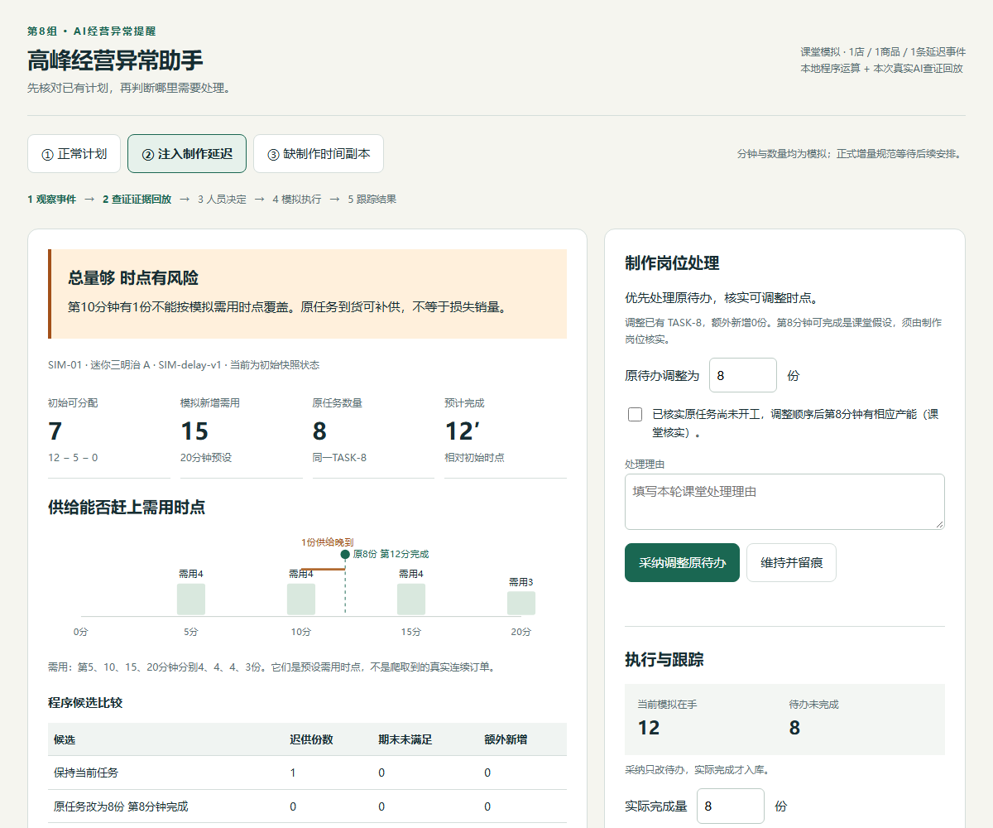
实际浏览器截图：延迟后对照已有TASK-8，而非重复新建一批。
0至6秒正常不报警；6至14秒注入延迟，看第10分钟1份晚供；14至23秒核事实后调整原8份，新增0、库存不变；23至30秒展示缺制作规则时阻断调整。实际完成和跟踪可追加演示。
一句话：AI查清现有备餐计划何时会失效，帮助制作岗位有依据地调整已有任务，并跟踪执行结果。
打开00_打开经营异常课堂演示.html。页面不在线调用模型，真实AI记录可展开；角色与库存是浏览器课堂逻辑。正式在线调查、服务端权限及后续AI重规划待开发；此版本为提交准备稿，未部署。

